Ленин о выборе идеологий
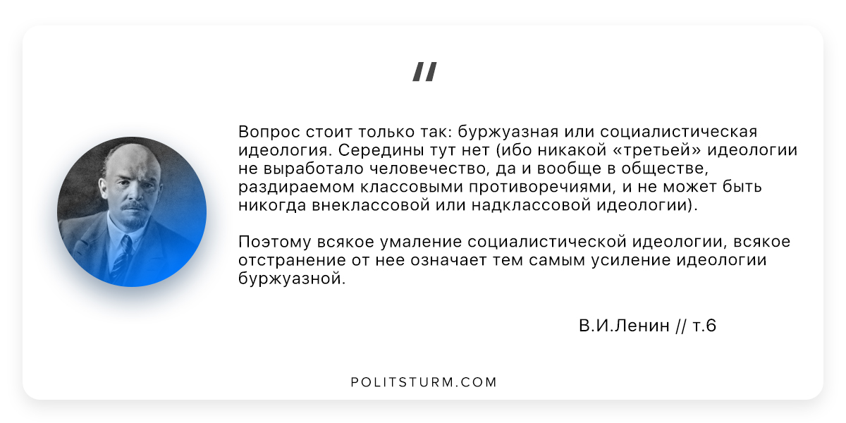

Оригинальная статья
2019-04-21

“Вопрос стоит только так: буржуазная или социалистическая идеология. Середины тут нет (ибо никакой «третьей» идеологии не выработало человечество, да и вообще в обществе, раздираемом классовыми противоречиями, и не может быть никогда внеклассовой или надклассовой идеологии). Поэтому всякое умаление социалистической идеологии, всякое отстранение от нее означает тем самым усиление идеологии буржуазной.”
В.И.Ленин, ПСС, т.6, с.40.

Оригинальная статья

